PROTOCOLO DE REANIMACIÓN CARDIOPULMONAR AVANZADA.

ELABORADO | REVISADO | APROBADO
José Calles Serrano  Subdirector médico  CESFAM José Joaquín Aguirre  Ilustre Municipalidad de Calle Larga | Dina Guerra Campos  Encargada de Calidad  CESFAM José Joaquín Aguirre  Ilustre Municipalidad de Calle Larga | Natalia Rios Rojas  Directora  CESFAM José Joaquín Aguirre  Ilustre Municipalidad de Calle Larga
10/01/2023 | 12/01/2023 | 12/01/2023

1-. Introducción
En las últimas décadas, las enfermedades del sistema Cardiovascular, han ocupado el primer lugar dentro de las causas de muerte en Chile y el resto del mundo. A su vez la mitad de estos fallecimientos se presentan como un paro cardiorrespiratorio súbito.

Es por esto que la aplicación inmediata de maniobras de reanimación cardiopulmonar se ha convertido en una herramienta que se aspira sea de uso masivo dentro de la población asistencial como de los usuarios, ya que es la única intervención que ha demostrado mejorar la sobrevida del paro cardiorrespiratorio extra-hospitalario de causa cardiaca.

A su vez estas maniobras siendo llevadas a cabo por personal entrenado, requieren de poca inversión y sin mayores recursos tecnológicos o conocimientos avanzados, siendo una medida costo efectiva que debe aplicarse en todo momento y lugar.

2-. Objetivo

Establecer el procedimiento de Reanimación Cardiopulmonar avanzado, tanto en usuarios pediátricos como en adultos. De tal manera de asegurar que todo el procedimiento se lleve con la mayor eficacia y efectividad posible.

3-. Alcance
El presente protocolo rige para todos los profesionales de salud que se desempeñen en Urgencias de CESFAM José Joaquín Aguirre.

4-. Documentos de referencia
- AHA. Aspectos destacados de la guías de la American Heart Association para RCP 2015
- AHA. ACLS para profesionales de la salud. Libro para estudiantes. 2017.
- AHA. PALS para profesionales de la salud. Libro para estudiantes. 2017.

5-. Responsable de la ejecución
Responsable | Actividad
Médico | - Conocer el presente protocolo.  - Cuando se detecta PCR debe llamar inmediatamente a SAMU.  - Liderar y organizar la reanimación cardiopulmonar de acuerdo al protocolo.  - Iniciar maniobras de compresión hasta que llegue profesional (kinesiólogo o enfermera) o TENS deje instalada la vía venosa periférica.  - Indicar drogas vasoactivas a pasar.  - Realizar los registros en ficha clínica de la atención asociada a la reanimación.  - Realizar la receta pertinente a los medicamentos usados una vez terminada la emergencia.  - Presentar caso vía telefónica a personal de SAMU.  - Entregar la información pertinente a la familia directa una vez finalizada la reanimación.  En caso de no contar con profesionales que apoyen (enfermera o kinesiólogo) deberá instalar parches de DEA.
TENS | - Será responsable de asistir las técnicas de instalación de vía venosa y administración de medicamentos en caso de que no esté presente enfermera y realizar compresiones en las maniobras de RCP.
Enfermera | - Instalación de vía venosa  - Instalación de parches DEA  - Administración de medicamentos  - Apoyo en compresiones torácicas
Kinesiólogo | - Manejo de vía aérea que incluye inserción de cánula mayo, manipulación de mascarilla con oxígeno.  - Aspiración de secreciones  - Apoyo en compresiones torácicas

6-. Definiciones

Paro cardiorrespiratorio (PCR): Es la pérdida abrupta de la función cardiaca y respiratoria en una persona que puede o no haber sido diagnosticada con enfermedad cardiopulmonar. Puede ocurrir de forma súbita o precedida de otros síntomas. El paro Cardiorrespiratorio es potencialmente fatal si no se toman las medidas apropiadas.

Respiración Agónica: Patrón anormal de la respiración, caracterizado por jadeo, dificultad respiratoria, acompañado de compromiso de conciencia.

Compromiso de Conciencia: Disminución de la capacidad mental para responder de forma adecuada a estímulos externos (Respuesta Ocular, Respuesta Verbal, Respuesta Motora)

Reanimación Cardiopulmonar: O RCP, es un procedimiento de emergencia que se realiza cuando se interrumpe la función cardiaca o pulmonar. Dentro de este procedimiento se encuentra la aplicación de tratamientos mecánicos y coordinación de ayudas para poder aumentar la sobrevida del paciente, teniendo como objetivo principal el retorno a la circulación espontanea revirtiendo la muerte clínica.

Reanimación cardiopulmonar básica: Es el conjunto de acciones que comprenden la detección de la existencia de una emergencia vital, la activación de los sistemas de emergencia y las maniobras iniciales que se deben emprender hasta la llegada de personal especializado.

Masaje cardiaco externo o compresiones torácicas: Son las compresiones torácicas realizadas por un reanimador o mediante dispositivos mecánicos durante la RCP para intentar restablecer la circulación espontánea “Todos los funcionarios de una Institución de salud deben estar capacitados para iniciar un masaje cardíaco en un apoyo vital básico”

Reanimador: Persona capacitada en manejo de paro cardiorrespiratorio, que conoce el protocolo de reanimación, lo desarrolla y realiza los procedimientos de acuerdo a su materia o profesión.

Desfibrilador externo automático (DEA): equipo de desfibrilación que cuenta con un sistema de reconocimiento de arritmias que permite que sea utilizado por cualquier persona que enfrente un PCR.

7-. Desarrollo

Cadena de supervicencia de la ACE de la AHA para adultos

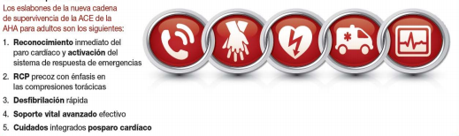

Reconocimiento y activación del protocolo de emergencias

La importancia de reducir el tiempo PCR es vital en adultos, por eso el primer eslabón de la Cadena de Supervivencia es activar el sistema de emergencia local para asegurar la pronta llegada del equipo de Soporte vital. La persona que presencia el evento o la primera en encontrar al paciente comprometido es la encargada de identificar si el sujeto se encuentra en Urgencia Vital; para esto, no debe tomar más de 10 segundos. Los puntos en los que debe centrarse son:
a. No responde a Estímulos verbales y físicos
b. No respira o lo hace con dificultad o boquea
c. No se aprecia pulso carotideo (se recomienda buscarlo por no menos de 5 ni más de 10 segundos).
Una vez detectada una de las situaciones anteriores (o las definidas en protocolo clave azul) deberá hacer uso del silbato y/o gritar en voz alta “CLAVE AZUL” (Ver protocolo local de clave azul donde se aborda el traslado y distribución de funcionarios al momento de iniciar una reanimación).

Inicio de la reanimación cardiopulmonar

Para entregar una RCP básica de calidad, lo primero y más importante es iniciar las compresiones torácicas se debe actuar en el orden C-A-B Chest compressions, Airway, Breathing (compresiones torácicas, vía aérea, respiración) en adultos, niños y lactantes.
Es importante destacar que debido a nuestra realidad local, SUR cuenta solo con profesional médico y TENS, sin embargo varios profesionales normalmente realizan atenciones en extensión, incluyendo enfermeras y kinesiólogos.
Por lo que en caso de que estén dichos profesionales se procederá con el manejo de vía aérea, de lo contrario se dará prioridad a compresiones y desfibrilación precoz hasta llegada de SAMU.

Secuencia | Maniobras
C: Compresiones | - Colocar talón de una mano sobre la otra con los dedos entrelazados, apoyar en la mitad inferior del esternón del paciente  - Frecuencia recomendada 100-120 compresiones por minuto. (Como mnemotécnia, se puede seguir el ritmo de la canción Stayin Alive o Marcha Imperial)  - Comprimir con una profundidad de un tercio del diámetro anteroposterior del tórax  - Permitir una completa reexpansión del tórax entre compresiones, no mantenerse apoyado.  - Minimizar las interrupciones en todo momento (no mayor a 10 segundos)  - Cambiar al compresor cada 2 minutos o antes si está cansado.
A:  Vía Aérea | - Abrir la vía aérea  - Permeabilizar vía aérea retirando o aspirando según corresponda.  - Mantener vía aérea aplicando maniobra frente mentón o en caso de sospecha de lesión de columna cervical aplicar tracción mandibular.
B: Ventilación | - La Ventilación se realizará solo mediante bolsa Máscara, para evitar los contagios, si el sitio no está conectado a red se oxígeno como puede ocurrir en áreas distintas a sur se utilizara bolsa máscara sin red de oxígeno de manera transitoria mientras el paciente es trasladado a dicha unidad  - Si se encuentra en la unidad SUR paciente se debe ventilar con la bolsa mascara (conocido como Ambú) conectada a oxígeno al 100% 15 lt x min.  - Ventilación de 1 segundo cada una.  - Verificar que se eleve el tórax con cada ventilación.

Si el reanimador se encuentra solo, debe enfocarse solamente en las compresiones torácicas de calidad hasta que llegue el equipo avanzado. Estudios recientes demostraron que si ya se había activado el sistema de emergencia, la reanimación administrando sólo compresiones torácicas es tan efectiva como la reanimación alternando compresiones y ventilaciones.
La relación compresión - ventilaciones para un paciente es de 30:2, vale decir 30 compresiones y dos ventilaciones se reservará para cuando se disponga de dispositivo bolsa máscara u otro dispositivo de barrera a fin de prevenir infecciones respiratorias. En paciente intubado o con mascara laríngea instalada (poco frecuente en nuestro medio) la ventilación debe realizarse disociada de las compresiones dando una ventilación cada 6 segundos.
Es de fundamental importancia garantizar en todo momento un mínimo de interrupciones en las compresiones, NUNCA mayor a 10 segundos, cuando estas se detienen también lo hace el flujo sanguíneo al cerebro y corazón. Las compresiones solo pueden ser interrumpidas cuando llegue personal entrenado y se lo indique para analizar pulso o ritmo. Ver figura 2

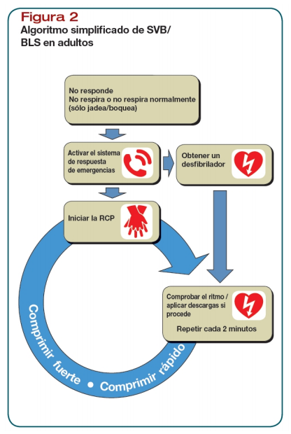

Desfibrilación

Cuando un equipo de desfibrilación eléctrica automática (DEA, se debe mantener la RCP mientras se colocan los parches y se prepara el equipo para analizar el ritmo. Un DEA no requiere más que seguir las instrucciones y en forma automática determinará si el ritmo es desfibrilable o no.
Los pasos a Seguir con el DEA son:
- Abrir el maletín y encender el DEA
- Colocar los parches del DEA en el tórax desnudo del paciente, tomar los parches de adultos para mayores de 8 años.
- Conectar los cables al equipo DEA
- Alejarse del DEA y dejar que analice el ritmo
- Cuando el DEA lo indique, hacer que todos los presentes se aparten del paciente durante el análisis. Asegurarse de que nadie toque al paciente, ni siquiera el reanimador a cargo de las ventilaciones.
- El DEA indicará si es necesario administrar una descarga.
- Si indica la descarga, se debe alejar del paciente y administrar la descarga seguidamente.
- Realizar comprobación visual, que nadie está tocando al paciente.
- Pulsar el botón de descarga.
- Si no es necesario administrar la descarga, y después de cualquier descarga, reanudar inmediatamente el RCP comenzando con las compresiones torácicas y seguir las instrucciones de este.

En cambio el monitor desfibrilador requiere el reconocimiento visual por personal entrenado de los ritmos cardiacos.
Las opciones de ritmo a evaluar en el monitor desfibrilador son:
- Fibrilación ventricular
- Taquicardia ventricular sin pulso
- Actividad Eléctrica sin pulso
- Asistolia
A estos ritmos se les conoce como ritmos letales. Siendo los dos primeros ritmos desfibrilables, es decir que la descarga en ellos puede convertir a ritmo sinusal y así restaurar la circulación del paciente.

Monitor desfibrilador
- Debe ser conocido el monitor por el equipo.
- Permite analizar ritmo colocando las palas sobre el tórax del paciente previa aplicación de gel conductor (no frotar una pala contra la otra).
- Colocar una pala bajo la clavícula derecha y la otra en el quinto espacio intercostal línea media axilar izquierda.
- Si un ritmo es desfibrilable se debe alertar a las personas alrededor que se aparten y nadie toque al paciente.
- En nuestro caso corresponde a un monitor bifásico por lo que se debe desfibrilar con 200 j

- Posterior a una descarga o análisis de ritmo se debe reanudar inmediatamente la RCP 30:2 por 2 minutos
- Transcurridos los dos minutos el líder deberá indicar que nadie toque al paciente para analizar el ritmo
- El ritmo y/o presencia de pulso determinan la conducta a seguir como se explica en el siguiente recuadro:

Fibrilación ventricular | Principal causa de PCR en adulto. Ritmo rápido de morfología caótica.  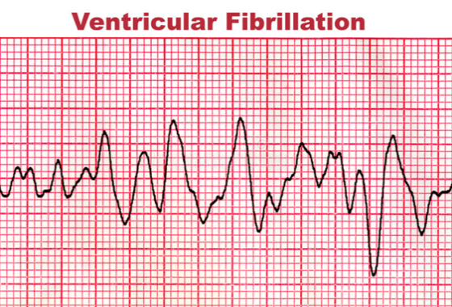 | No es necesario buscar pulso, se debe desfibrilar
Asistolia | No se observa al monitor actividad ventricular o hay menos de 6 en un minuto. Verificar siempre que no se hayan desconectado los electrodos y probar al menos en dos derivadas diferentes que permanezca la misma línea isoeléctrica.  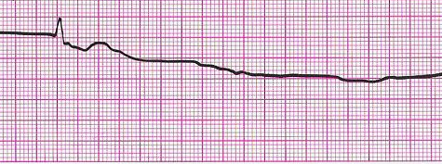 | No es necesario buscar pulso – se debe continuar la RCP iniciando por las compresiones durante otros dos minutos
Taquicardia ventricular | Ritmo rápido en que las ondas QRS son anchas y regulares  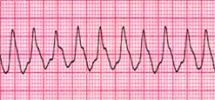 | Se debe buscar pulso – si no hay pulso se debe desfibrilar  Si presenta pulso se debe manejar arritmia según su tratamiento específico (no se abordará en este protocolo)
Actividad eléctrica sin pulso | Corresponde a cualquier ritmo organizado distinto de los anteriores en donde no se detecte pulso central  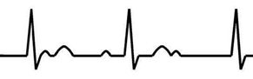 | Debe buscarse pulso – si no hay pulso se debe continuar la RCP partiendo por las compresiones durante otros dos minutos

Equipo de Soporte Vital avanzado

El equipo de reanimación avanzada cumplirá las siguientes funciones de manera simultánea y coordinada por un jefe de equipo que en este caso será el médico de turno.
1.- Mantener compresiones torácicas como está descrito previamente. Es deseable cambiar el operador cada dos minutos para mantener la eficacia de las compresiones.
2.- Asegurar vía aérea permeable y segura: Ventilación con ambú y oxígeno 100%. Uso de cánula de mayo (orofaríngea) de ser necesario aspiración de fluidos de la orofaringe, esto se realizará en caso de que se cuente con profesionales de apoyo (kinesiólogo o enfermera).
3.- Obtener una vía de administración de fármacos adecuada. Esta debe ser lo más gruesa y cercana al corazón posible.
4.- Llevar registro (dosis y hora) de fármacos según evolución del evento PCR y de los ciclos de reanimación en pizarra.

Medicamentos requeridos para la RCP Avanzada

Epinefrina: En bolos de 1 mg. Repetir cada 3 a 5 min. Es usada en todos los ritmos letales.
Amiodarona: Se usa en los ritmos desfibrilables que no responden a las medidas previas, (epinefrina – desfibrilación), se recomienda considerar un bolo de Amiodarona de 300 mg. Y repetir a los 3 a 5 min. Otro bolo de 150 mg.

Causas reversibles de PCR

Evaluar las posibles causas del evento PCR y las posibilidades terapéuticas asociadas a este proceso. Se han agrupado a modo de mnemotecnia las causas potencialmente reversibles de RCP que deben ser planteadas por el Líder del equipo, a estas causas se les conoce como las 5h y 5t:

Causas reversibles de PCR 5H Y 5T

Causas reversibles de PCR 5H Y 5T
HIPOVOLEMIA | NEUMOTORAX A TENSION
HIPOXIA | TAPONAMIENTO CARDIACO
HIDROGENO (ACIDOSIS) | TOXINAS
HIPERCALCEMIA/HIPOCALCEMIA | TROMBOSIS PULMONAR
HIPOTERMIA | TROMBOSIS CORONARIA

Detención de la RCP:

La reanimación será detenida en los siguientes escenarios:

- Cuando se logre retorno a la circulación espontánea.
- Cuando la familia manifieste voluntad expresa de no reanimación por poseer alguna situación de salud terminal o muy deteriorada.
- Paciente traído a la urgencia sin signos vitales hace más de 20 minutos.
- Paciente traído con lesiones claramente incompatibles con la vida.
- Cuando equipo de reanimación en conjunto consideren prudente detener la reanimación tras haber aplicado el presente documento, se considera prudente un tiempo de alrededor de 40 minutos a excepción de paciente con hipotermia o pediátricos donde el tiempo de reanimación debe ser mayor.

Cuidados integrados post paro cardiaco

Una vez el paciente sale del PCR debe ser trasladado a la brevedad posible por SAMU a una Unidad de Cuidados Intensivo para continuar el soporte vital avanzado, en nuestro medio esta corresponde a la Unidad de paciente critico Hospital San Juan de Dios de Los Andes. Véase algoritmo de PCR en adulto (Anexo 1)

Reanimación cardiopulmonar en paciente pediátrico

De modo de simplificar la terminología pediátrica entenderemos como lactante a un paciente menor de un año y niño a aquel que tiene sobre un año de edad.
La identificación del paro se hace de igual manera que adulto:
- No responde a estímulos
- No respira o lo hace con dificultad
- Ausencia de pulso

La diferencia radica en la búsqueda de pulso en lactantes (bajo 1 año de edad este debe buscarse en el tránsito de la arteria braquial, poniendo dedos índice y medio en el borde interno del brazo. En paciente mayor de un año puede buscarse pulso carotideo.

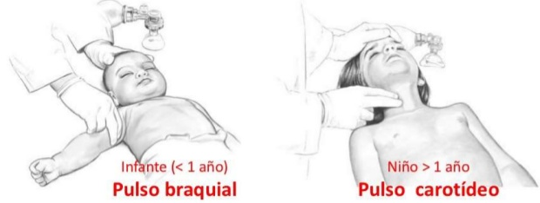

Tras la identificación de paro al igual que adulto debe activarse protocolo local Clave AZUL e iniciar inmediatamente la RCP en la SECUENCIA CAB.

Secuencia | Lactante | Niño
C:  Compresión | - Si el reanimador se encuentra solo se debe colocar dos dedos bajo la línea intermamilar.  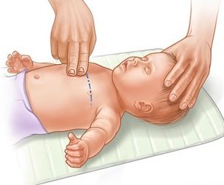  - Si el reanimador se encuentra acompañado se debe presionar el tórax con ambos pulgares abrazando el tórax con ambas manos  Resto igual que en adulto:  - Frecuencia 120 compresiones por minuto. (Como mnemotécnia, se puede seguir el ritmo de la canción Stayin Alive o Marcha Imperial)  - Comprimir con una profundidad de un tercio del diámetro anteroposterior del tórax  - Permitir una completa reexpansión del tórax entre compresiones, no mantenerse apoyado.  - Minimizar las interrupciones en todo momento (no mayor a 10 segundos)  - Cambiar al compresor cada 2 minutos o antes si está cansado | Se debe colocar el talón de la mano en la mitad inferior del tórax, Dependiente del tamaño o contextura  puede usarse una o ambas manos lo que resulte necesario para profundizar al menos un tercio del diámetro anteroposterior del tórax.  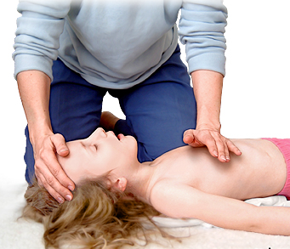
A:  Vía aérea | 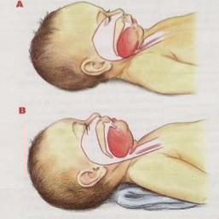- Colocar almohada o toalla o similar bajo los hombros para alinear la vía aérea. | - Abrir la vía aérea  - Permeabilizar vía aérea retirando o aspirando según corresponda  - Mantener vía aérea aplicando maniobra frente mentón o en caso de sospecha de lesión de columna cervical aplicar tracción mandibular.
B:  Ventilación | - La Ventilación se realizará solo mediante bolsa Máscara, para evitar los contagios, si el sitio no está conectado a red se oxígeno como puede ocurrir en áreas distintas a sur se utilizara bolsa máscara sin red de oxígeno de manera transitoria mientras el paciente es trasladado a dicha unidad  - Si se encuentra en la unidad SUR paciente se debe ventilar con la bolsa mascara (conocido como Ambú) Adecuada al tamaño de la cara del paciente y conectada a oxígeno al 100% 15 lt x min.  - Ventilación de 1 segundo cada una sea con bolsa mascara o directa.  - Verificar que se eleve el tórax con cada ventilación. | - La Ventilación se realizará solo mediante bolsa Máscara, para evitar los contagios, si el sitio no está conectado a red se oxígeno como puede ocurrir en áreas distintas a sur se utilizara bolsa máscara sin red de oxígeno de manera transitoria mientras el paciente es trasladado a dicha unidad  - Si se encuentra en la unidad SUR paciente se debe ventilar con la bolsa mascara (conocido como Ambú) adecuada al tamaño de la cara del paciente y conectada a oxígeno al 100% 15 lt x min.  - Ventilación de 1 segundo cada una sea con bosa mascara o directa  - Verificar que se eleve el tórax con cada ventilación

A diferencia de adultos, la situación que lleva al paciente pediátrico a sufrir un paro es mayoritariamente de origen respiratorio por lo que se sugiere realizar tanto las compresiones y las ventilaciones y no omitir estas últimas. La Relación compresión - ventilación en pacientes pediátricos cambia según si hay un reanimador solo o acompañado.
Con un solo reanimador la relación es de 30:2 al igual que en el adulto.
Si el reanimador se encuentra acompañado esta debe cambiar a 15:2, vale decir 15 compresiones cada dos ventilaciones, esto con la finalidad de favorecer las ventilaciones.

Desfibrilación en paciente pediátrico

El DEA se debe conectar usando los parches pediátricos para niños bajo 8 años, sobre los 8 años se pueden colocar parches de adulto.
El monitor desfibrilador en nuestro medio no dispone de palas pediátricas por lo que se debe preferir usar el DEA en lactantes. En caso de que solo de disponga del monitor desfibrilador el análisis del ritmo y/o descarga en un lactante de debe ejecutar con una pala en la zona anterior y otra en la zona posterior del tórax.
La primera desfibrilación se debe hacer con 2J/Kg, la segunda a 4J/Kg, máximo 10 J/Kg.

Medicamentos requeridos en paciente pediátrico

Es la misma secuencia que en adulto pero cambia la dosis.
Adrenalina: Se debe tomar la ampolla de adrenalina y agregarle 9 cc se suero fisiológico. De esta dilución se debe administrar 0,1 ml/Kg cada 3 o 5 minutos.
Amiodarona: Bolos de 5 mg/Kg repetir cada 2 min en ritmos desfibrilables.
Volumen de suero fisiológico: Se debe administrar un bolo de 20 ml/ kg a pasar en 5 a 10 minutos siempre reevaluación que no se presente edema pulmonar, en tal caso se debe suspender el bolo.
Véase algoritmo de PCR en paciente pediátrico (Anexo 2)

8.- Distribución

a. Dirección del establecimiento
b. Unidad de Calidad y Seguridad del Paciente
c. Subdirección médica
d. Urgencias
9.- ANEXOS
Anexo 1

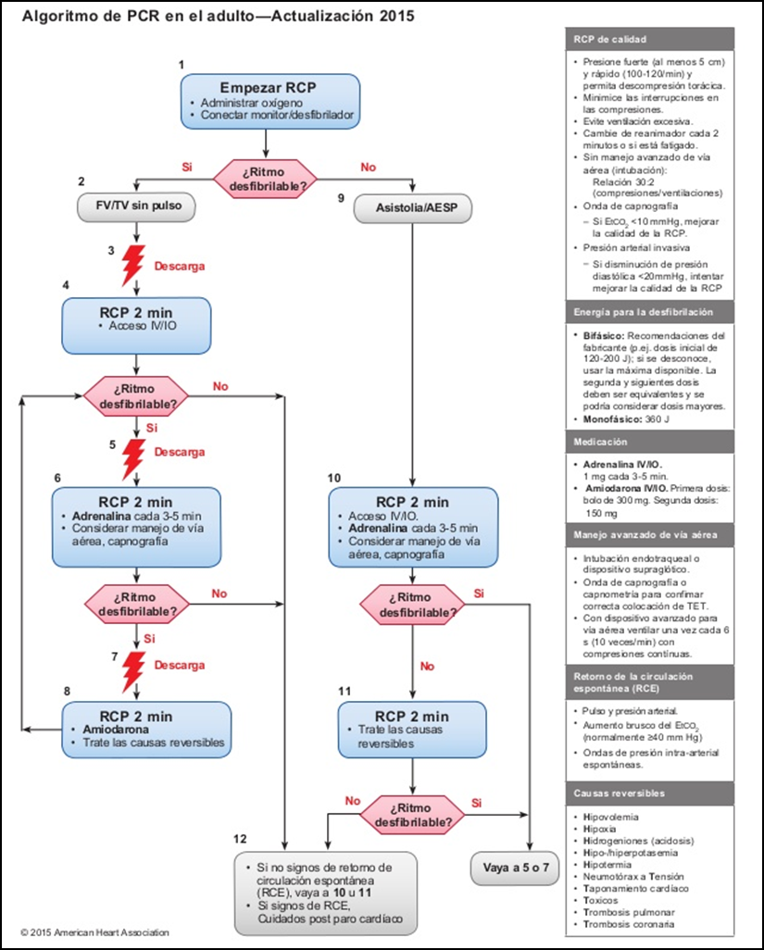
Anexo 2
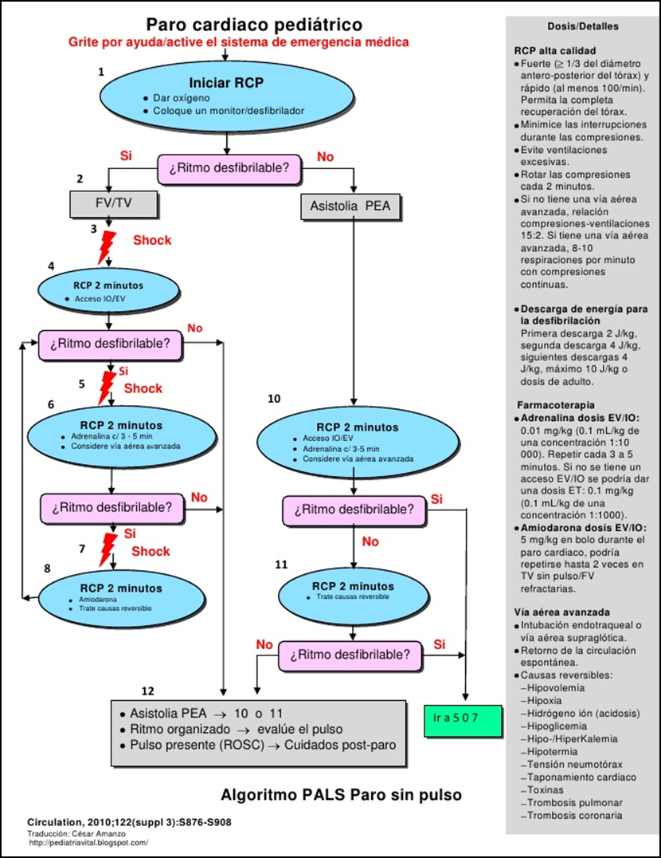
10-. Tabla de Modificaciones

Edición número | Motivo del cambio | Fecha de aprobación
Primera | Elaboración de Documento | 10-01-2023
Segunda |  | Día de mes de año
Tercera |  | Día de mes de año

